Hembygdsföreningens sommaraktiviteter 2022
6 juni Gökotta: vi samlas 06.30 vid hembygdsstugan och tar oss till Kent-Åkes ”hembygdsmuseum”. Efteråt serveras sillfrukost vid hembygdsstugan. För att underlätta planeringen vill vi att ni anmäler er till Kristina Oskarsson på tel. 073-324-4466 senast den 2 juni, gärna via sms.

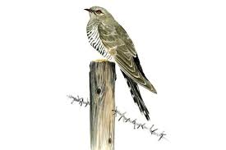

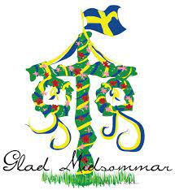
24 juni Midsommarfirande: vi firar midsommar vid hembygdsstugan med dans, fika, spelman, lotter, m.m. Firandet inleds vid 14.00.

3 och 24 juli: Allsång vid hembygdsstugan. Vi börjar sjunga kl. 16:00. Fika serveras i samband med allsången. Ta gärna med någonting att sitta på!

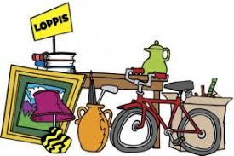
23 juli: Loppmarknad och kaffeservering vid hembygdsstugan 11.00-16.00. Ni kan skänka saker (inga kläder eller möbler) dagen innan kl. 18:00-19:00, alt. ring Manuela Nilsson (076-1033461), Kristina Oskarsson (073-3244466) eller Bibbi Feuk (076-769-8857).

7, 14, 21 och 28 juli: Aftonbön och fika vid hembygdsstugan 20.30.
Hembygdsstugan öppnas för allmänheten
måndagar 13:00-16:00 fr.o.m. den 13 juni t.o.m. den
15 augusti. Kom gärna förbi och ta en titt! Det finns kaffe och kanelbullar att köpa! Ta gärna med gamla kort om Jät, om ni har!
Information om studiecirklarna kommer senare.

Till sist en liten påminnelse. Ni som vill stödja hembygdsföreningen men ännu inte betalat medlemsavgiften kan göra det genom att swisha till nr 123 651 67 93 eller betala in på bankgiro nr 5666-1879 (kr 80 för enskild medlem, kr 150 för familj).

